
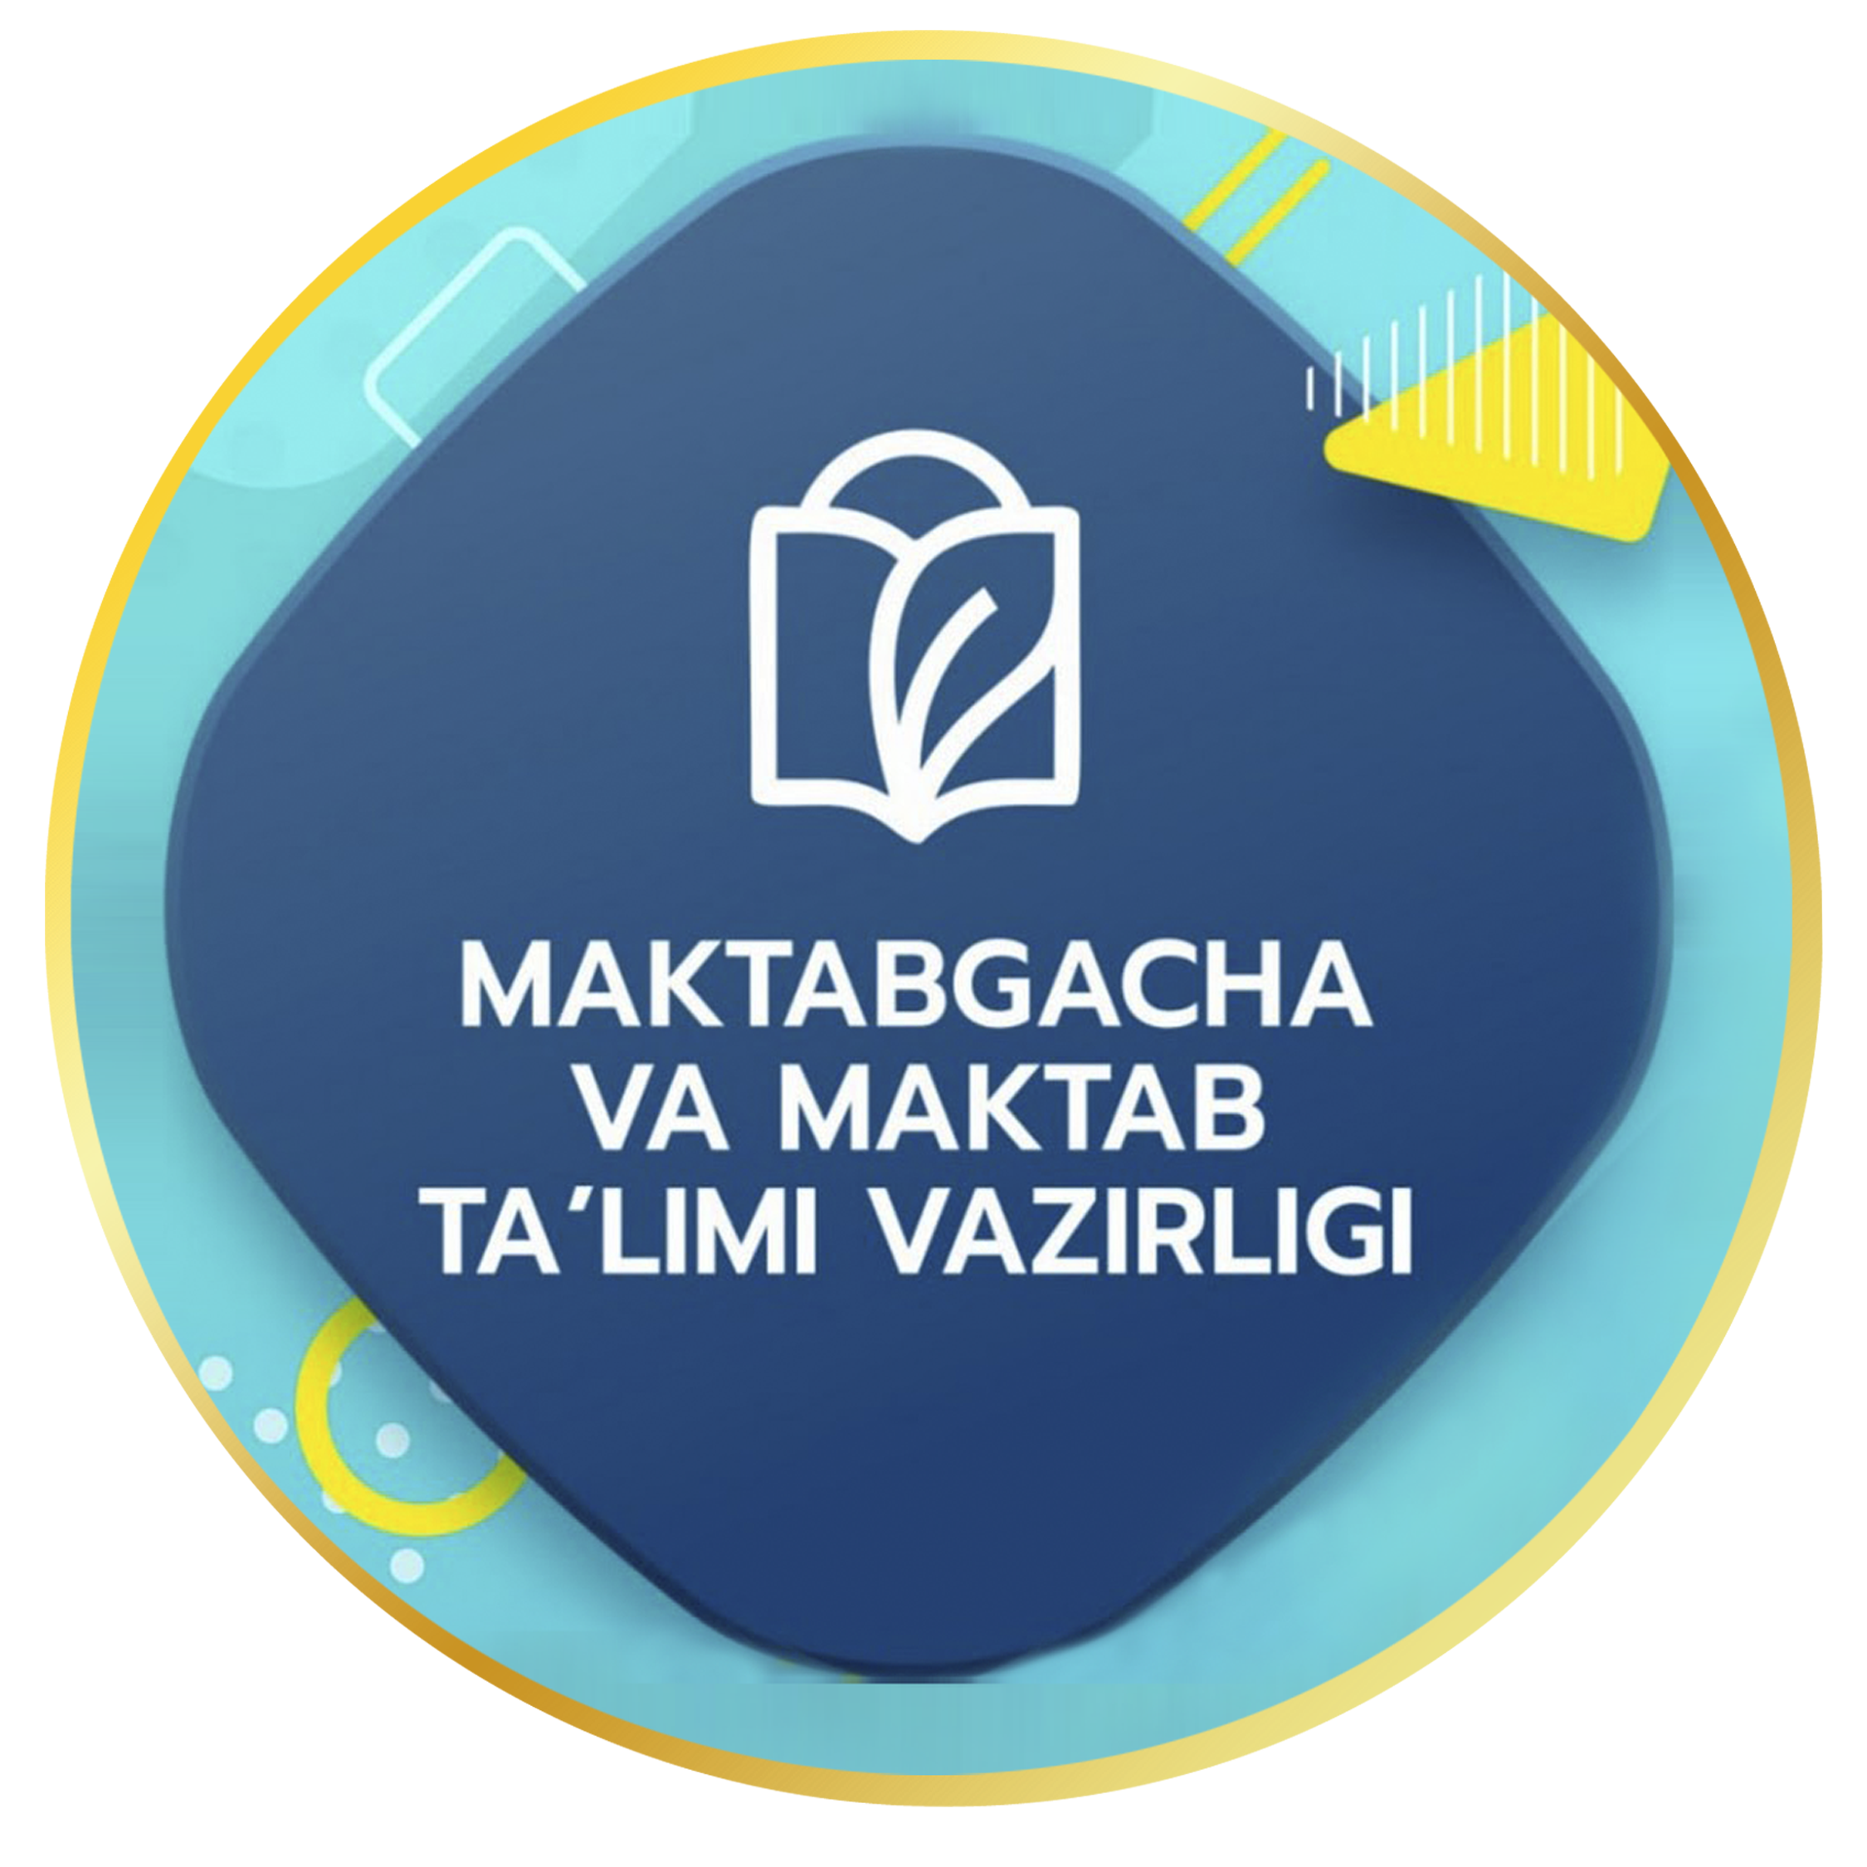

_____________________ hokimligi
maktabgacha va maktab ta’limi boshqarmasi
_________________ maktabgacha va maktab ta’limi boʻlimi tasarrufidagi __-umumiy oʻrta ta’lim maktabi
xorijiy tillar metodbirlashma

(2024-2025 – oʻquv yili uchun)

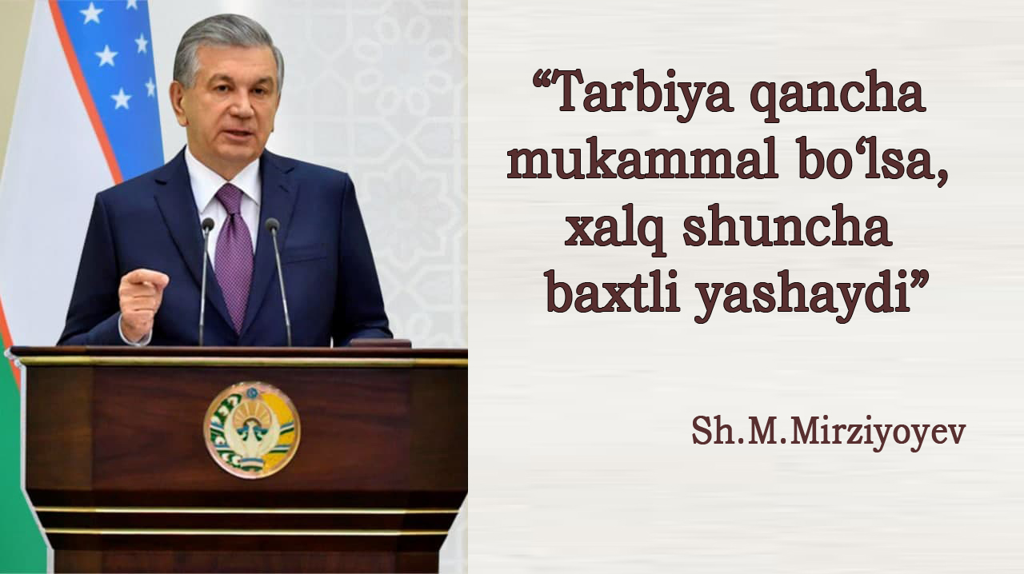





Xorijiy tillar metodbirlashmasi hujjati

quyidagilardan iborat:

- Oʻzbekiston Respublikasi maktabgacha va maktab taʼlimi vazirligining 2024-yil 5-yanvardagi 8-sonli buyrugʻi
- Umumiy oʻrta taʼlim maktablari oʻqituvchilariga uzluksiz
- metodik xizmat koʻrsatish tartibi
- Oʻzbekiston Respublikasi Maktabgacha va maktab taʼlimi vazirining 2024-yil 5-yanvardagi Umumiy oʻrta taʼlim maktabining Metodbirlashmalari toʻgʻrisidagi nizomi
- Yillik ish reja
- Metodbirlashmasi a’zolari haqida ma’lumot
- Metodbirlashmasi a’zolarining ish taqsimoti
- Metodbirlashma a’zolarining tomonidan oʻquv yili davomida oʻtiladigan ochiq darslar jadvali
- Dars jarayonida qoʻllaniladigan pedagogik texnologiyalar roʻyxati
- Yigʻilish bayonnomasi
- Yillik hisobot
Xorijiy tillar metodbirlashma rahbari oʻquv yili
davomida quyidagilarni amalga oshiradi:

- Pedagoglarni yangi metodikalarga oʻrgatish milliy markazlaridagi Metodik xizmat koʻrsatish boʻlimi bilan hamkorlikni yoʻlga qoʻyish;
- kasbiy seminar-treninglar, mahorat va ochiq darslar tashkil etish;
- manzilli metodik xizmat koʻrsatish ishlarida (“Metodik tur”) faol ishtirok etish;
- “Ustoz-shogird” anʼanasini tizimli tashkil qilish;
- ilgʻor ish tajribalarini maktab, tuman (shahar) miqyosida ommalashtirishga tavsiya qilish;
- fan yoʻnalishlari boʻyicha tuman (shahar), viloyat va respublika miqyosidagi darslik va metodik qoʻllanmalar yarmarkalarida ishtirok etadi va unga oʻqituvchilarni jalb qilish;
- metodbirlashmalararo tajriba almashishni yoʻlga qoʻyish;
- oʻqituvchilarining darslarini kuzatadi hamda ularga zaruriy tavsiyalar berib borish;
- fanni oʻzlashtirishga qiynalayotgan oʻquvchilar uchun darsdan tashqari mashgʻulotlar tashkil etish;
- fan toʻgaraklarini tashkil etish;
- mezonlarga asoslangan baholash tizimini amaliyotga joriy etilishida ishtirok etish;
- oʻquvchilar oʻrtasida ularning qiziqishlari doirasida ijodiy, intellektual tanlov, oʻyin va festivallar tashkil etish;
- oʻqituvchilar oʻrtasida kasbiy, metodik tanlov va ijodiy dekadalar tashkil etish;
- maktab rahbariyatiga faol, ilgʻor oʻqituvchilarni ragʻbatlantirish uchun takliflar kiritish;
- taʼlim mazmuni bilan bogʻliq materiallar va normativ-huquqiy hujjatlarning mazmun-mohiyatini tushuntirish

Metodbirlashmaning maqsadi va
asosiy vazifalari

Metodbirlashmaning maqsadi oʻquv tarbiya jarayoni sifatini yanada yaxshilash, fan oʻqituvchilariga metodik yordamni tashkil etish, tegishli oʻquv fanlarni oʻqitish uslublarini takomillashtirish va oʻqitish sifatini oshirishga koʻmaklashadi.
Metodbirlashmaning asosiy vazifalari quyidagilardan iborat:
- Pedagoglarni yangi metodikalarga oʻrgatish milliy markazlaridagi Metodik xizmat koʻrsatish boʻlimi bilan hamkorlikni yoʻlga qoʻyadi;
- kasbiy seminar-treninglar, konferensiya, mahorat va ochiq darslari tashkil etadi;
- “Metodik-tur”larda faol ishtirok etadi;
- “Ustoz-shogird” anʼanasini tizimli tashkil qiladi;
- ilgʻor ish tajribalarini maktab, tuman (shahar) miqyosida ommalashtirishga tavsiya qiladi;
- fan yoʻnalishlari boʻyicha tuman (shahar), viloyat va respublika miqyosidagi “Metodik yarmarka”larda ishtirok etadi, oʻtkazadi va unga oʻqituvchilarni jalb qiladi;
- metodbirlashmalararo tajriba almashishni yoʻlga qoʻyadi;
- oʻqituvchilarning darslarini kuzatish hamda metodbirlashmada zaruriy tavsiyalar berib borilishini tashkil etadi;
- fanni oʻzlashtirishga qiynalayotgan oʻquvchilar uchun darsdan tashqari mashgʻulotlar tashkil etadi;
- fan toʻgaraklarini tashkil etadi;
- mezonlarga asoslangan baholashni amaliyotga joriy etilishida koʻmaklashadi;
- oʻquvchilar oʻrtasida ularning qiziqishlari doirasida ijodiy, intellektual tanlov, oʻyin va festivallar tashkil etadi;
- oʻqituvchilar oʻrtasida kasbiy, metodik tanlov va ijodiy dekadalar tashkil etadi;
- umumtaʼlim maktabi rahbariyatiga oʻquv, maʼnaviy-maʼrifiy hamda tajribasinov ishlarida faol ishtirok etgan pedagog xodimlarni moddiy ragʻbatlantirish toʻgʻrisida taklif kiritadi.
Metodbirlashma rahbari va aʼzolarining majburiyatlari

Metodbirlashma rahbarining majburiyatlari:
- Metodbirlashmaning ish rejasini tuzish va uning bajarilishini nazorat qilish;
- yosh oʻqituvchilarga uslubiy yordam koʻrsatish;
- tegishli fanlarni oʻqitish sifatiga eʼtibor berish, Metodbirlashma faoliyati yuzasidan pedagogik kengashga hisobot berish;
- taqvim-mavzu rejalarning oʻqituvchilarga yetkazilishini taʼminlash;
- ochiq dars hamda mahorat darslarini tashkillashtirish.

Metodbirlashma har bir aʼzosining majburiyatlari:

- har bir oʻqituvchi kamida bitta Metodbirlashmaga aʼzo boʻlishi;
- Metodbirlashma oʻtkazadigan yigʻilishlari va tadbirlarda qatnashishi;
- uzluksiz kasbiy rivojlanish uchun doimiy harakatda boʻlish;
- pedagogning huquqiy-meʼyoriy faoliyatini bilishi va unga amal qilishi;
- formativ va summativ baholash jarayonlarini toʻgʻri tashkil etish;
- pedagogik faoliyatida oʻz-oʻzini tahlil qilib borishi lozim.
Metodbirlashmaning huquqlari

Metodbirlashma quyidagi huquqlarga ega:
- umumtaʼlim maktabi rahbariyatiga fan toʻgaraklarini tashkil qilish yuzasidan takliflar kiritadi;
- umumtaʼlim maktablarida yuqori sinf oʻquvchilarining qobiliyati va tanlovi asosida taʼlim jarayonlarini tashkil etishda ishtirok etadi;
- Metodbirlashma aʼzolarining malakasini oshirishga doir takliflar beradi;
Majburiyatlarini bajarmagan oʻqituvchilarga amaldagi qonunchilikda nazarda tutilgan tartib boʻyicha chora koʻrish yoki faol, yaxshi ishlagan oʻqituvchilarni ragʻbatlantirish uchun maktab direktoriga taklif kiritadi

Metodbirlashma hujjatlari

Metodbirlashma faoliyatiga doir quyidagi hujjatlar boʻlishi lozim:
- Metodbirlashmaning tasdiqlangan yillik ish rejasi;
- yigʻilish bayonnomasi;
- yillik hisoboti.

Metodbirlashma hujjatlarining yuritilishi va saqlanishiga Metodbirlashma rahbari javobgar hisoblanadi.

- Metodbirlashmaning yillik ish rejasi, yigʻilish bayonnomasi, hisoboti uch yil mobaynida saqlanadi hamda hamda tegishli arxivga topshiriladi.

OʻZBEKISTON RESPUBLIKASI
MAKTABGACHA VA MAKTAB TAʼLIMI VAZIRLIGINING
BUYRUGʻI

Umumta’lim muassasalarida uzluksiz metodik xizmat koʻrsatish ishlarini
yanada takomillashtirish toʻgʻrisida

Oʻzbekiston Respublikasi Prezidentining “Nizomiy nomidagi Toshkent davlat pedagogika universiteti faoliyatini takomillashtirish boʻyicha qoʻshimcha chora-tadbirlar toʻgʻrisida” 2022-yil 21-iyundagi PQ-290-son qarori, Maktabgacha va maktab taʼlimi vazirining 2023-yil 22-sentabrdagi “Metodik xizmat koʻrsatish boʻlimlari faoliyatini yanada takomillashtirish toʻgʻrisida”gi 351-sonli buyrugʻi, shuningdek, maktab taʼlimiga ilgʻor xalqaro tajribalar asosida ishlab chiqilgan zamonaviy darsliklarni hamda baholash tartibini amaliyotga joriy etishda pedagog xodimlarga uzluksiz metodik xizmat koʻrsatib borishni tizimli tashkil etish maqsadida buyuraman:
1. Quyidagilar:
umumiy oʻrta taʼlim maktablari oʻqituvchilariga uzluksiz metodik xizmat koʻrsatish tartibi 1-ilovaga muvofiq;
umumiy oʻrta taʼlim maktabining Metodbirlashmalari toʻgʻrisidagi nizom 2-ilovaga muvofiq;
Pedagoglarni yangi metodikalarga oʻrgatish milliy markazlaridagi Metodik xizmat koʻrsatish boʻlimining namunaviy nizomi 3-ilovaga muvofiq;
Pedagoglarni yangi metodikalarga oʻrgatish milliy markazlaridagi Metodik xizmat koʻrsatish boʻlimi metodistlarining malaka tavsiflari 4-ilovaga muvofiq;
Pedagoglarni yangi metodikalarga oʻrgatish milliy markazlaridagi Metodik xizmat koʻrsatish boʻlimining Oʻquv-metodik kengashlari toʻgʻrisidagi namunaviy nizom 5-ilovaga muvofiq tasdiqlansin.
2. Pedagoglarni yangi metodikalarga oʻrgatish milliy markazlari ikki oy muddatda mazkur buyruqning 3- va 5-ilovalari bilan tasdiqlangan nizomga muvofiq
Metodik xizmat koʻrsatish boʻlimi hamda Oʻquv-metodik kengashlari toʻgʻrisidagi nizomlarni tasdiqlasin.
veb-saytimiz: Zokirjon.com
Zokirjon.com veb-sayti orqali o‘zingiz uchun kerakli ma’lumotlarni yuklab oling.
Zokirjon Admin bilan
90-530-68-66, 91-397-77-37 nomerga telegram orqali bog‘lanishingiz yoki nza456, nza445 izlab telegramdan yozishingiz so‘raladi.
Telegramda murojaatingizga o‘z vaqtida javob beriladi.

51 listdan iborat xorijiy tillar metodbirlashma hujjatlarini to‘liq holda olish uchun telegramdan yozing.
Telegram kanalimiz:
@Maktablar_uchun_hujjatlar
Narxi: 40000
To‘lov uchun: HUMO 9860230104973329
Plastik egasi Nabiyev Zokirjon

DIQQAT!!!
Sizga bu OMONAT qilib beriladi.
To‘liq holda olganingizdan so‘ng:
Faqat o‘zingiz uchun foydalaning.
Hech kimga bermang hattoki eng yaqin insoningizga ham.
Internet orqali veb-saytlarga joylamang.
Kanal va gruppalarga tarqatmang.
OMONATGA HIYONAT QILMANG.

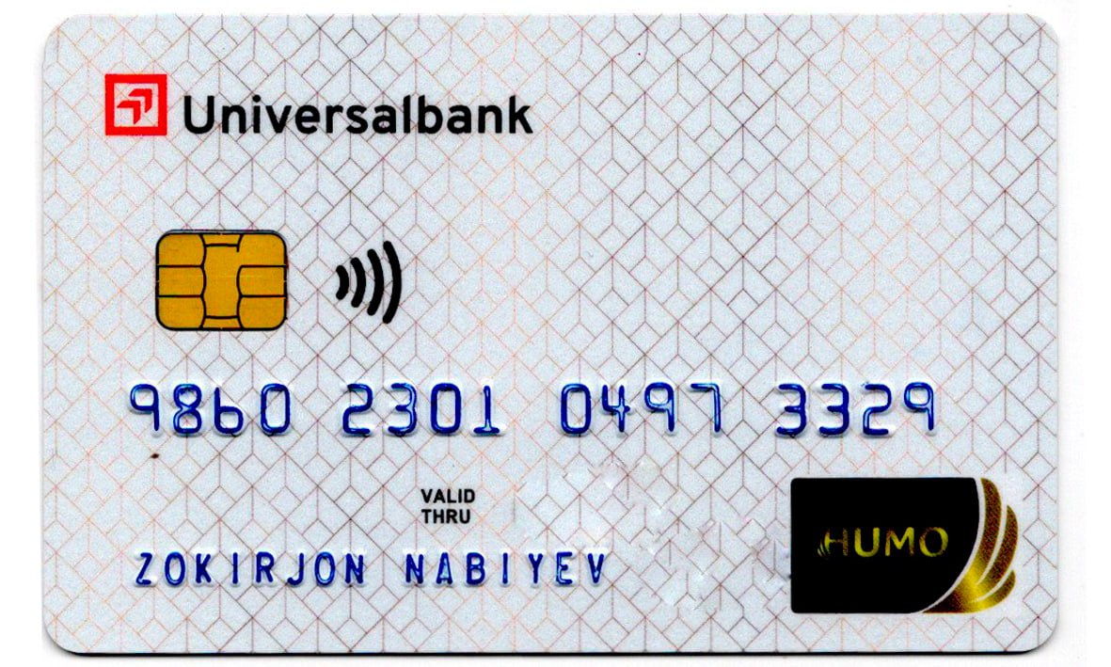

Bizni hizmatdan foydalanib qulay imkoniyatga ega bo‘ling!
Bizda maktablar uchun quydagi hujjatlar mavjud
- 1-11-Sinflar uchun sinf soati ish reja va konspektlari
- 1-11-Sinflar uchun barcha fanlardan to‘garak hujjatlari
- Sinf rahbar hujjatlari
- Metodbirlashma hujjatlari
- Ustama hujjatlari
- 1-11-Sinflar uchun barcha fanlardan konspektlar
- 1-11-Sinflar uchun Ish rejalar (Taqvim mavzu rejalar)
- Maktab ish hujjatlari
- Direktor ish hujjatlari
10. MMIBDO‘ ish hujjatlari
- O‘IBDO‘ ish hujjatlari
- Psixolog hujjatlari
- Xotin-qizlar qo‘mitasi ish hujjatlari
- Kutubxona mudirasi ish hujjatlari
- Besh tashabbus hujjatlari
- Ochiq dars ishlanmalar, taqdimotlar, slaydlar

